Указ Президента Российской Федерации от 9 февраля 2010 г. N 168 "Об учреждении гербов и знамен войсковых казачьих обществ, внесенных в государственный реестр казачьих обществ в Российской Федерации"
- Опубликовано 11 февраля 2010 г.
- Вступает в силу: 11 февраля 2010 г.
В целях упорядочения официальных символов войсковых казачьих обществ, внесенных в государственный реестр казачьих обществ в Российской Федерации, сохранения и развития исторических традиций российского казачества постановляю:
1. Учредить гербы и знамена войскового казачьего общества "Всевеликое войско Донское", Волжского войскового казачьего общества, Енисейского войскового казачьего общества, Забайкальского войскового казачьего общества, Иркутского войскового казачьего общества, Кубанского войскового казачьего общества, Оренбургского войскового казачьего общества, Сибирского войскового казачьего общества, Терского войскового казачьего общества, Уссурийского войскового казачьего общества.
2. Утвердить прилагаемые:
а) Положение о гербе войскового казачьего общества, внесенного в государственный реестр казачьих обществ в Российской Федерации;
б) Положение о знамени войскового казачьего общества, внесенного в государственный реестр казачьих обществ в Российской Федерации;
в) рисунки и описания гербов и знамен войсковых казачьих обществ, названных в пункте 1 настоящего Указа.
3. Установить, что изготовление гербов и знамен войсковых казачьих обществ, внесенных в государственный реестр казачьих обществ в Российской Федерации, осуществляется за счет средств войсковых казачьих обществ.
4. Настоящий Указ вступает в силу со дня его официального опубликования.
Президент Российской Федерации Д. Медведев
Положение о гербе войскового казачьего общества, внесенного в государственный реестр казачьих обществ в Российской Федерации
1. Герб войскового казачьего общества, внесенного в государственный реестр казачьих обществ в Российской Федерации (далее - герб), является официальным символом, указывающим на принадлежность к войсковому казачьему обществу.
2. Герб помещается в рабочем кабинете атамана войскового казачьего общества, внесенного в государственный реестр казачьих обществ в Российской Федерации (далее - войсковое казачье общество), в местах проведения заседаний правления и совета атаманов войскового казачьего общества, а также в месте проведения заседания высшего представительного органа (круга) войскового казачьего общества.
3. Герб помещается на знамени войскового казачьего общества, на его наградах и знаках различия по чинам членов войскового казачьего общества.
4. Герб помещается на бланках, штампах и печати войскового казачьего общества.
5. Герб может размещаться на зданиях, принадлежащих войсковому казачьему обществу, в местах проведения войсковым казачьим обществом и входящими в его состав окружными (отдельскими), районными (юртовыми), городскими, станичными и хуторскими казачьими обществами официальных церемоний и торжественных мероприятий.
6. Герб охраняется законодательством Российской Федерации.
7. Иные случаи использования герба определяются высшим представительным органом (кругом) войскового казачьего общества.
Рисунок герба Терского войскового казачьего общества
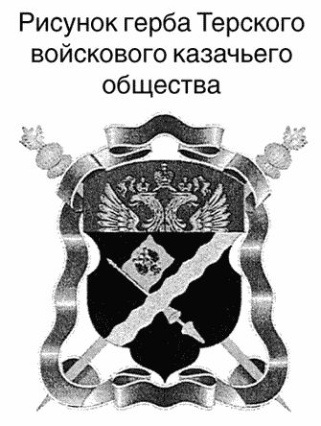
Описание герба Терского войскового казачьего общества
В черном поле, под червленой главой, - Императорский штандарт на золотом древке перевязью вправо, поверх него -серебряная волнистая перевязь влево. В главе - возникающий золотой двуглавый орел - главная фигура Государственного герба Российской Федерации. За щитом, в косой крест, - золотые атаманские насеки, перевитые лазоревой, с узкой серебряной каймой, лентой.
Герб Терского войскового казачьего общества может выполняться в одноцветном изображении.
Допускается использование в качестве малого герба Терского войскового казачьего общества щита с расположенными на нем фигурами.
Рисунок знамени Терского войскового казачьего общества
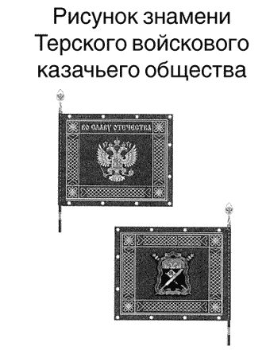
Описание знамени Терского войскового казачьего общества
Знамя Терского войскового казачьего общества (далее - знамя) состоит из двустороннего полотнища, древка, навершия, скобы, подтока и знаменных гвоздей. В комплект со знаменем могут также входить панталер и знаменный чехол.
Полотнище знамени прямоугольное, синего цвета, обшитое серебристой тесьмой. По сторонам полотнища, в рамке, проходит серебристый плетеный орнамент. По краям полотнища вышиты серебристые звездочки.
На лицевой стороне полотнища знамени, в центре, вышито одноцветное серебристое изображение главной фигуры Государственного герба Российской Федерации: двуглавый орел, поднявший распущенные крылья. Орел увенчан двумя малыми коронами и над ними - одной большой короной, соединенными лентой. В правой лапе орла - скипетр, в левой - держава. На груди орла, в щите, - всадник в плаще, поражающий копьем опрокинутого навзничь и попранного конем дракона. В верхней части рамки надпись "ВО СЛАВУ ОТЕЧЕСТВА". Надпись выполнена серебристыми буквами, стилизованными под старославянский шрифт.
На оборотной стороне полотнища, в центре, - герб Терского войскового казачьего общества.
Ширина полотнища - 110 см, длина - 130 см, с запасом из ткани синего цвета для крепления к древку.
Древко знамени деревянное, круглого сечения, окрашенное в черный цвет. Диаметр древка - 4,5 см, длина - 250 см.
Скоба - в виде прямоугольной пластины серебристого металла, на которой выгравированы надпись "Терское войсковое казачье общество" и дата вручения знамени.
Навершие металлическое, серебристое, в виде прорезного копья с рельефным изображением Государственного герба Российской Федерации.
Подток металлический, серебристый, в виде усеченного конуса, высотой 9 см.
Шляпки знаменных гвоздей серебристые.

